Alumnos
LaboratorioPromoxVECiberseguridad Avenida de Córdoba, 21
Manual de Usuario V.1

Descarga de la versión MAX-Linux del repositorio de la pagina web. Para poder instalar y maquetar el SO.
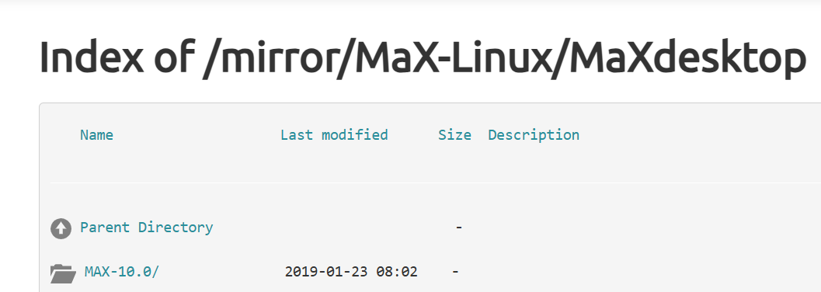
Usuarios activos y no
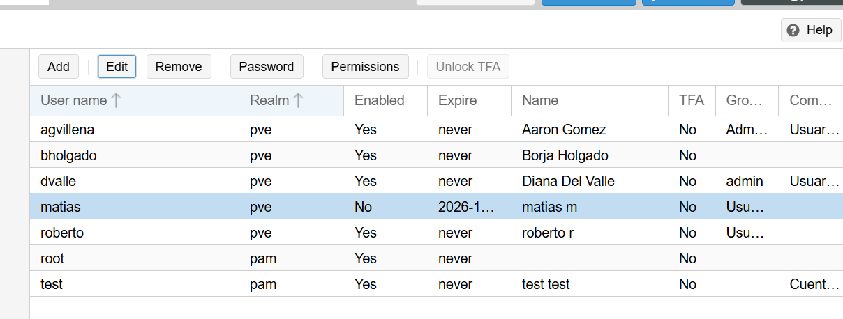
Abrir un navegador he iniciar con el usuario asignado.
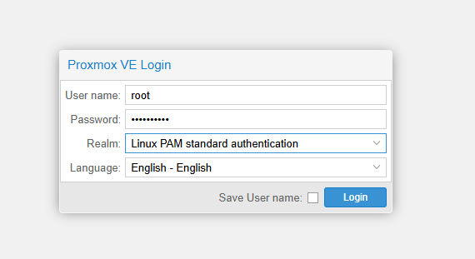
Pantalla de inicio.
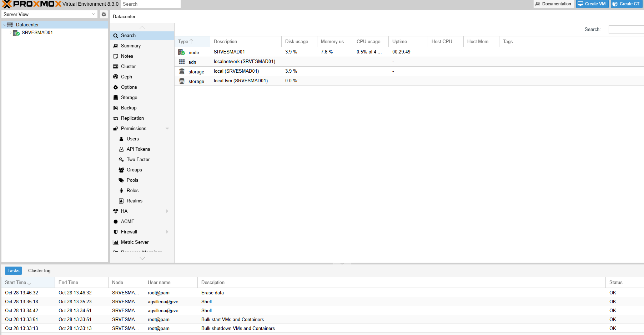
Revision y creación de los roles de seguridad. Nuevo grupo AdminUsers
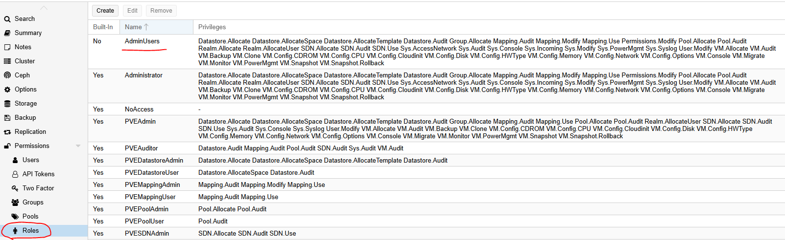
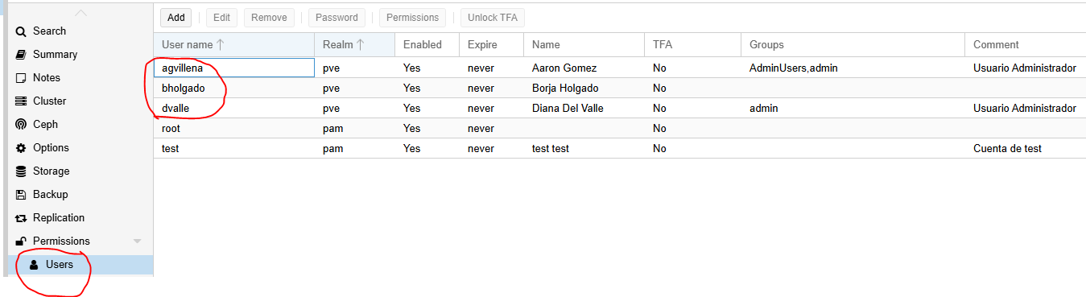
Creación de una VM versión Linux. ID: 100
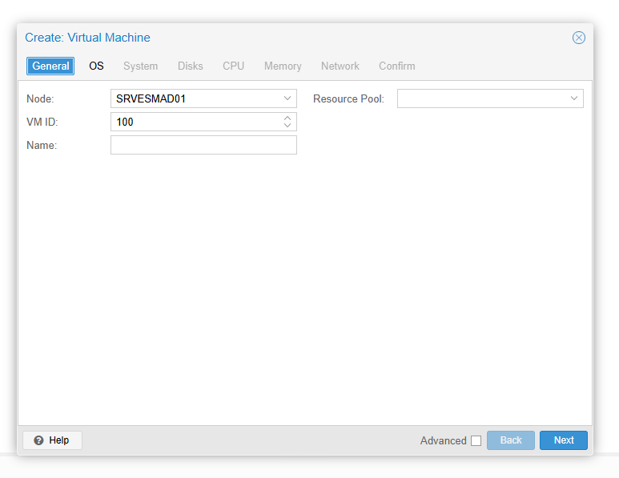

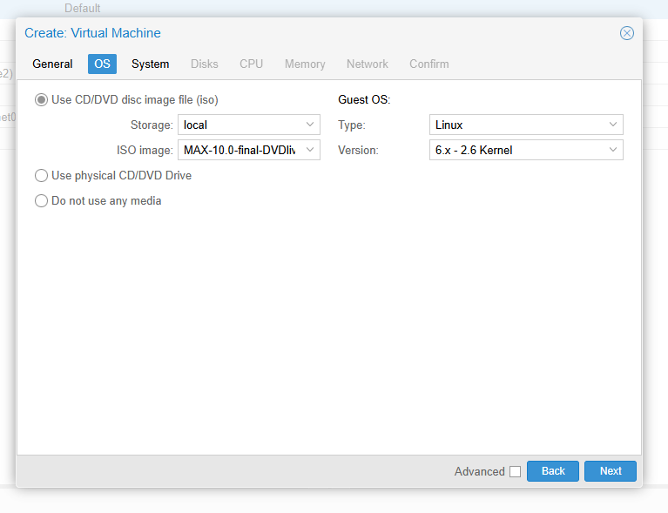

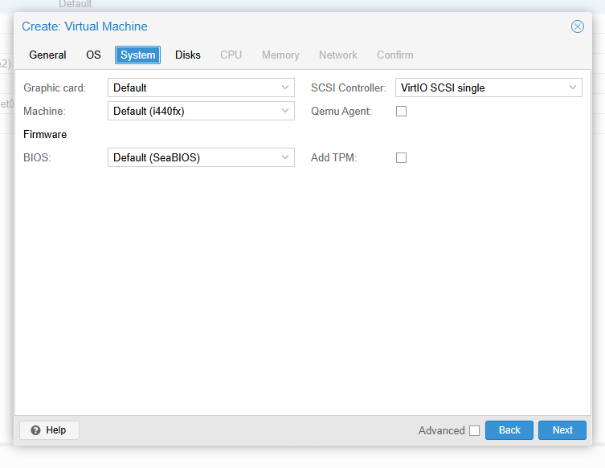
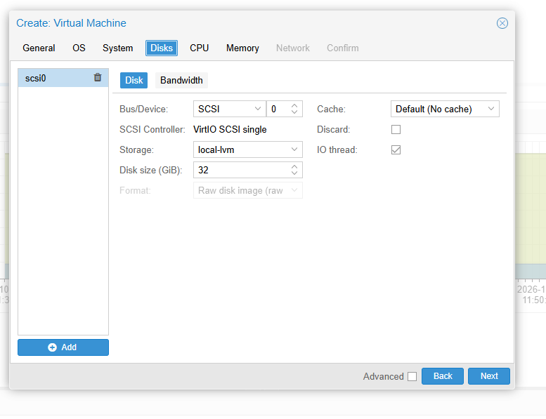

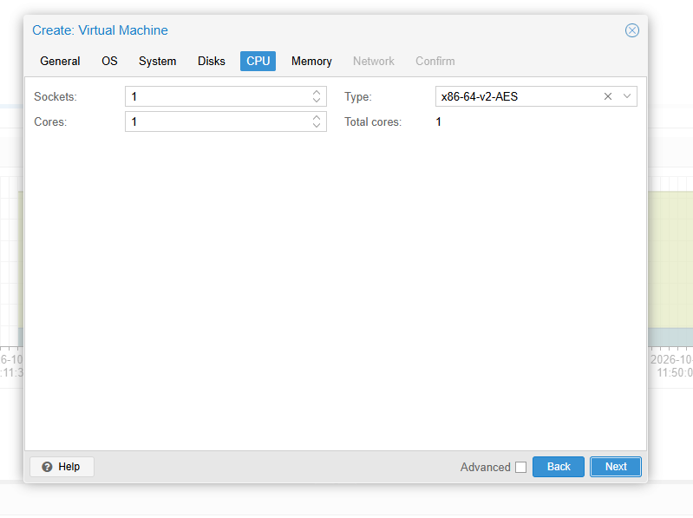

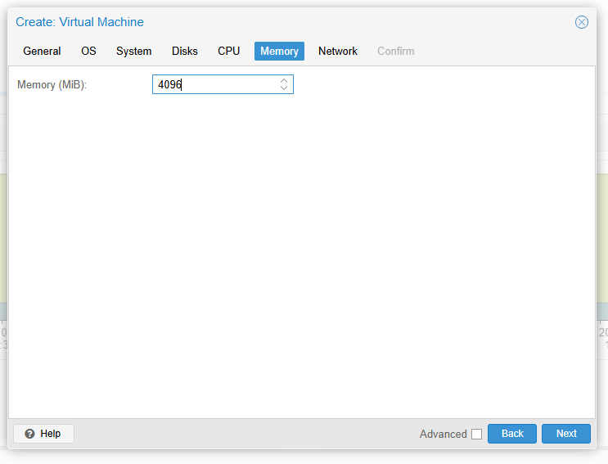

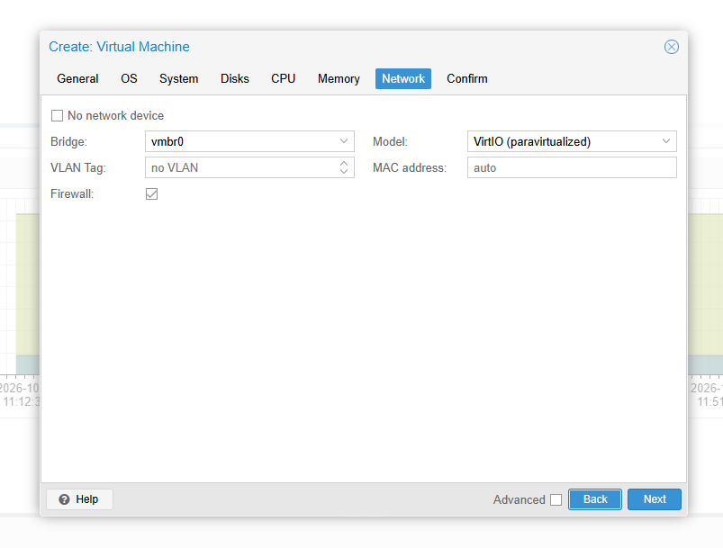

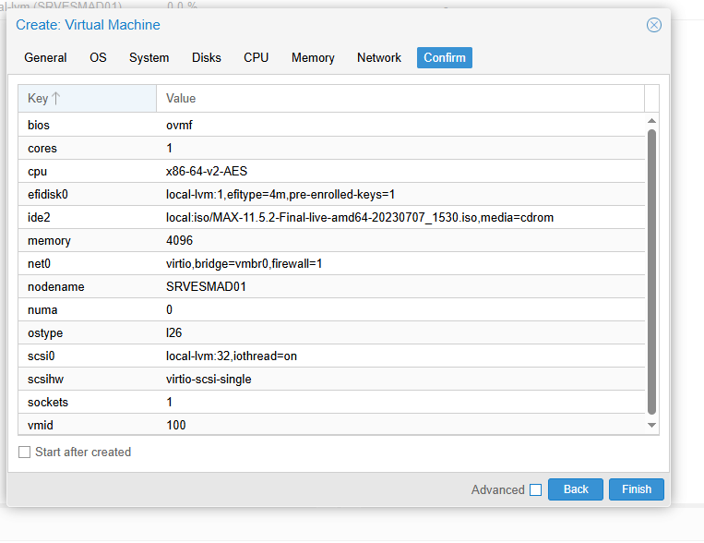

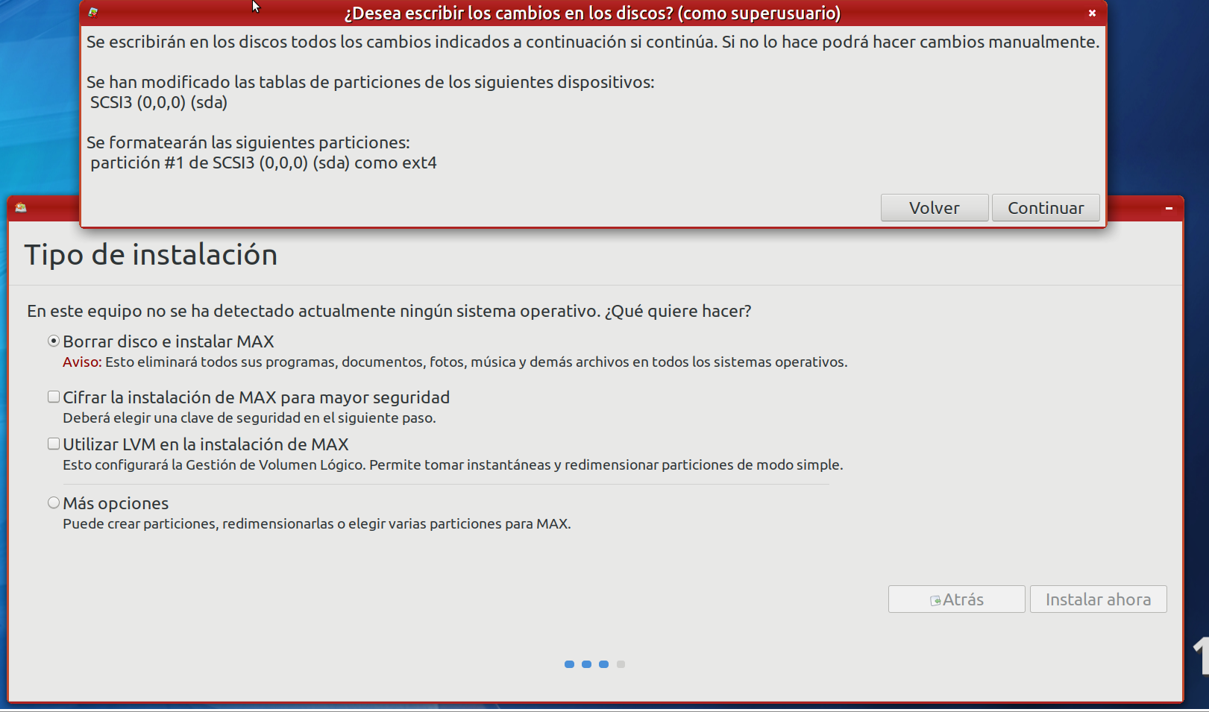

Inicio del sistema operativo basado en Linux Max- Start


